高 雄 市 苓 雅 區 中 正 國 民 小 學
零 用 金 付 訖
年 月 日
粘 貼 憑 證 用 紙
年 月 日(付款憑單、支出傳票)第 號憑證共 張
憑 證 編 號 | 預 算 科 目 | 金額 |  |  |  |  |  |  |  |  | 用 途 說 明
憑 證 編 號 | 預 算 科 目 | 億 | 千萬 | 百萬 | 十萬 | 萬 | 千 | 百 | 十 | 元 | 用 途 說 明
第 號 | 業務計畫：532國民小學教育  工作計畫：53220000各校經常門分支計畫  用 途 別： |  |  | $ |  |  | 1 | 3 | 0 | 0 | 326鋼琴調音

經手人 | 驗收證明或保管 | 總務主任 | 會計主任 | 校 長
憑證黏貼線(請經手人於憑證黏貼處背面加蓋騎縫章)
請 購 (修) 單
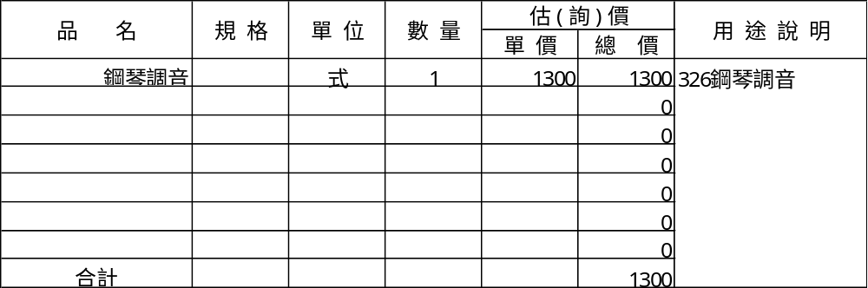填單日期：115年1月5日

經費來源: |  | 需用日期: 年 月 日 |  | 財物登記(日期核章)：
請購人 | 事務組長 |  | 會計主任 | 校長批示 | 領款人
單位主管 | 總務主任

